“诚信经营”的食品生产者
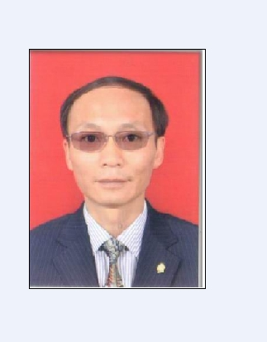
鲍哲，马鞍山市采石矶食品有限公司董事长。担任董事长.以来，他坚持“注重产品质量”和“诚信经营”两条经营之道，在企业内部成立了食品安全领导小组，严把质量关，几年来，他始终坚持诚信经营、依法纳税，从未借故不缴或少缴税款，并逐年提高；时刻把加强企业素质，提高企业务实之风，使企业的服务质量得到了显著的提高。他积极回报社会，公司每年资助3名困难职工家庭子女就学，奖励 2名学习成绩优异的员工子女，组织职工为特殊学校捐款，七年来共捐助学费 50000 多元。

